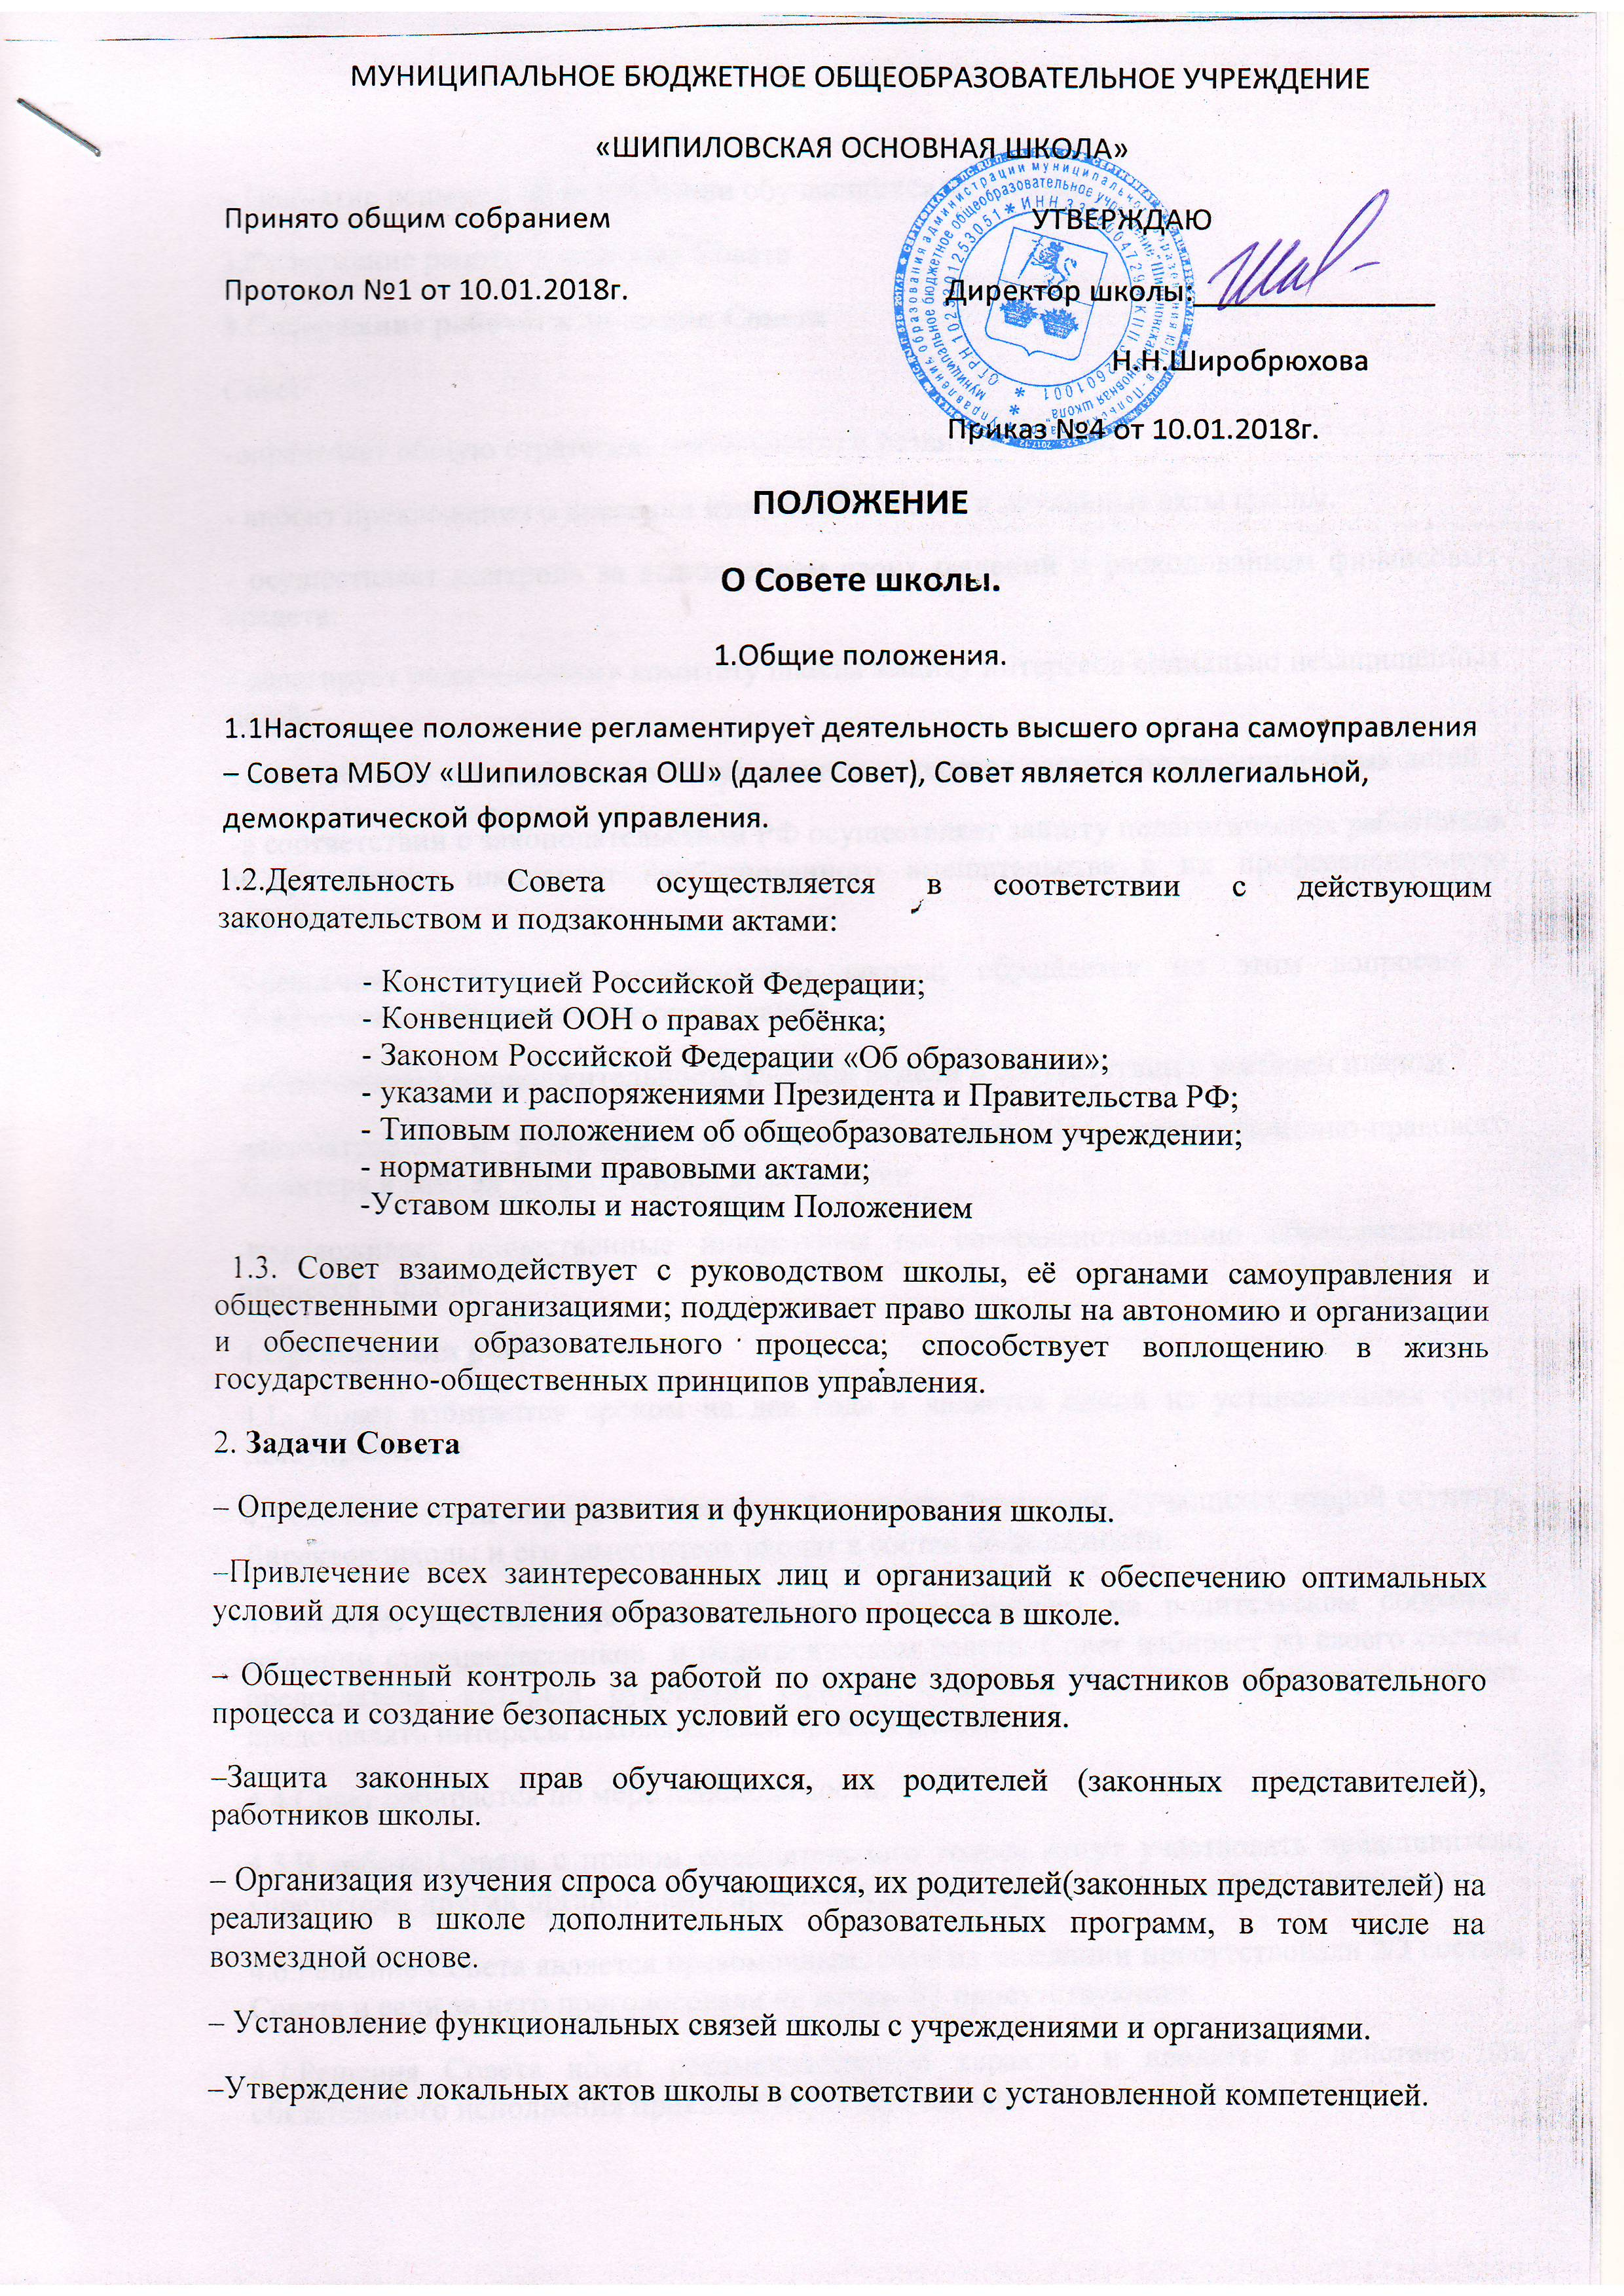– Принятие решений об исключении обучающихся из школы.
3.Содержание работы и функции Совета
3.Содержание работы и функции Совета
Совет:
-определяет общую стратегию деятельности и развития школы;
- вносит предложения о внесении изменений в Устав и локальные акты школы.
- осуществляет контроль за выполнением своих решений и расходованием финансовых средств;
- делегирует родительскому комитету школы защиту интересов социально незащищённых детей;
- обеспечивает социальную правовую защиту интересов социально незащищенных детей
-в соответствии с законодательством РФ осуществляет защиту педагогических работников и руководства школы от необоснованного вмешательства в их профессиональную деятельность
-обеспечивает гарантии автономности школы; обращается по этим вопросам к Учредителю,в общественные организации
-согласовывает продолжительность учебной недели в соответствии с учебным планом
-рассматривает и утверждает школьные локальные акты организационно-правового характера в рамках установленной компетенции
-поддерживает общественные инициативы по совершенствованию образовательного процесса в школе.
4.Организация работы Совета.
4.1.. Совет избирается сроком на два года и является одной из установленных форм самоуправления.
4.2.Состав Совета определен Уставом: 2педагога, 2родителя, 2учащихся второй ступени, Директор школы и его заместитель входят в состав по должности.
4.3.Выборы в Совет проходят открытым голосованием на родительском собрании, собрании старшеклассников и педагогическом совете. Совет избирает из своего состава председателя, который руководит работой Совета и вместе с директором может представлять интересы школы во всех органах власти.
4.4.Совет собирается по мере необходимости.
4.5.В работе Совета с правом совещательного голоса могут участвовать представители учредителя, других органов самоуправления школы, представители общественности.
4.6.Решение Совета является правомочным, если на заседании присутствовали 2/3 состава Совета и если за него проголосовали не менее 2/3 присутствующих.
4.7.Решения Совета носят рекомендательный характер и вводятся в действие для обязательного исполнения приказом директора школы.

5.Права и ответственность Совета.
5.1.Все решения Совета своевременно доводятся до сведения всего коллектива школы.
5.2.Совет имеет право:
–потребовать обсуждения вне плана любого вопроса, касающегося деятельности школы;
–вносить предложения по совершенствованию работы школы; направить своих представителей для участия в работе попечительского совета, родительского комитета, педагогического совета;
–инициировать проведение общешкольных мероприятий и принимать участие в их организации;
–заслушивать отчеты руководителей школы по вопросам реализации образовательных программ и обеспечения соответствующих условий для эффективного и безопасного образовательного процесса в школе;
–рассматривать вопросы об исключении обучающихся из школы.
5.3.Совет несет ответственность за:
–соблюдение в своей деятельности законодательства РФ об образовании;
–компетентность принимаемых решений;
–соблюдение данного положения;
–реализацию задач и выполнение плана работы на учебный год.
6.Делопроизводство
6.1.Все материалы, отражающие деятельность Совета, входят в номенклатуру дел школы.
6.2.Заседания протоколируются. Каждый протокол подписывается председателем Совета и секретарем. За ведение и хранение протоколов заседаний Совета отвечает председатель Совета и секретарь Совета.
6.3.Отчет Совета о работе, проделанный за истекший период, публикуется в школьном периодическом издании.

